ЗАМЕТКА №10
ПОЖАРНО-СПАСАТЕЛЬНАЯ СЛУЖБА СООБЩАЕТ:
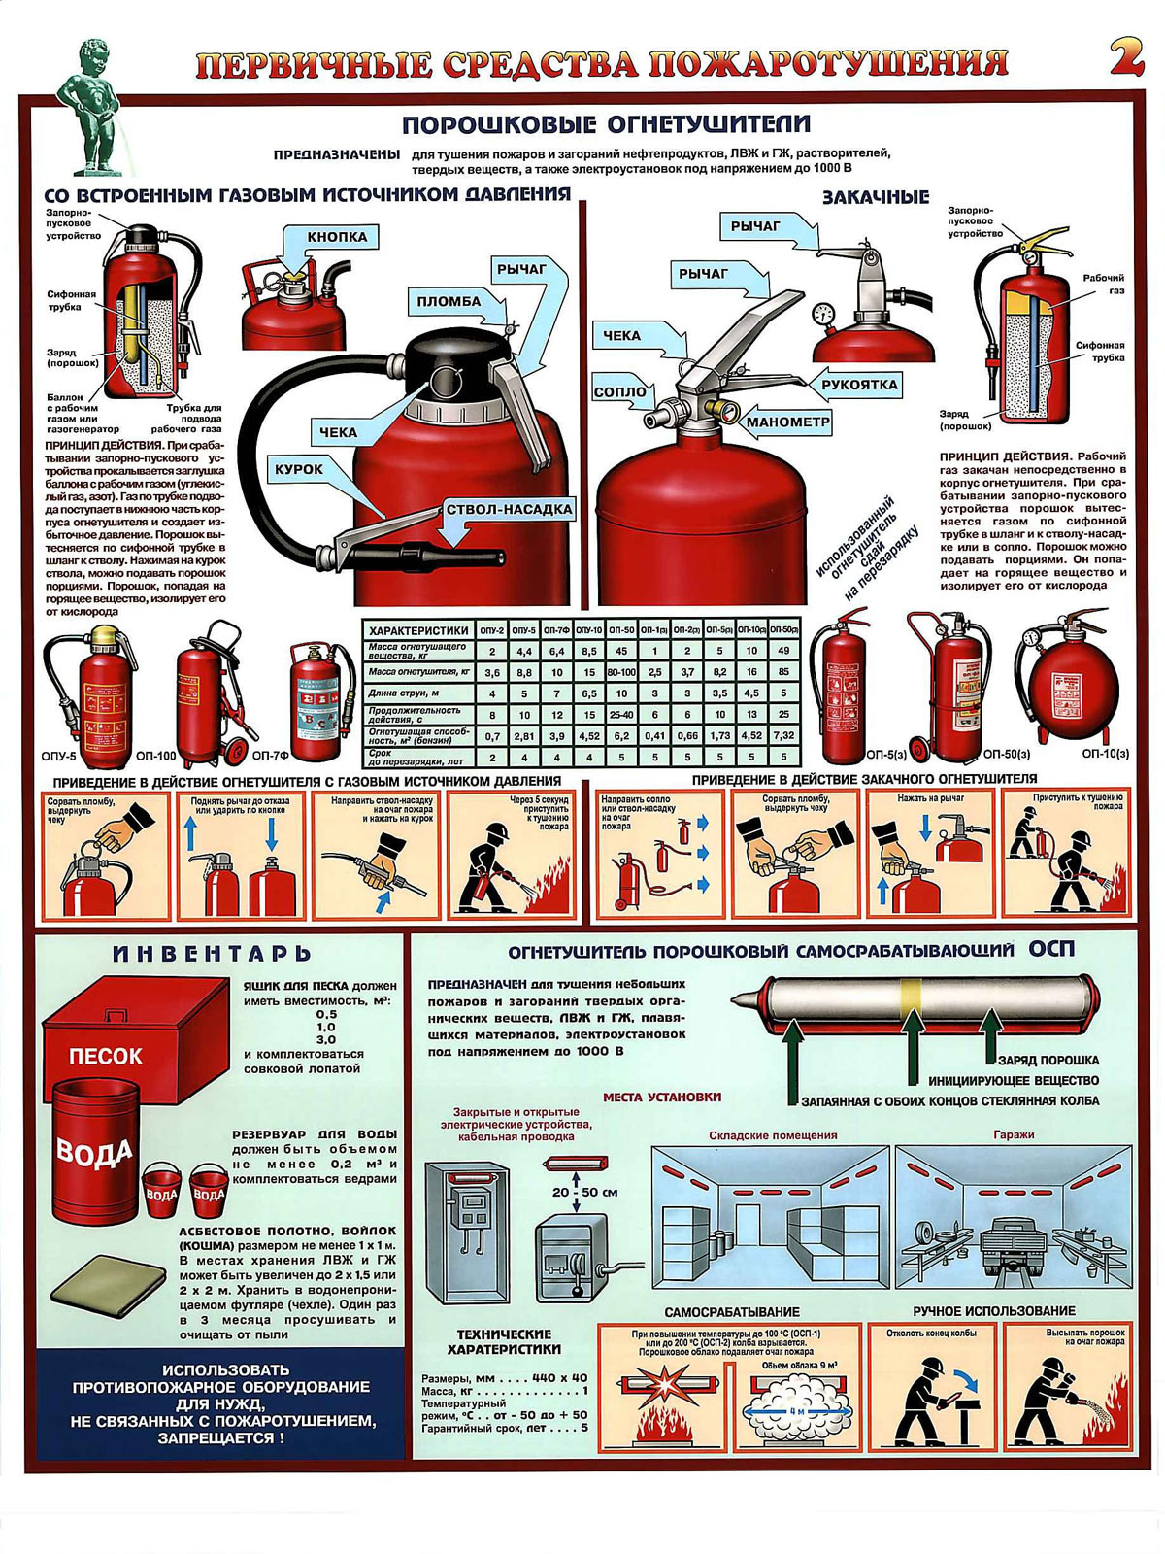
ВНИМАНИЕ ВСЕМ ЖИТЕЛЯМ! СОБЛЮДАЙТЕ ПРАВИЛА ПОЖАРНОЙ БЕЗОПАСНОСТИ, ЧТОБЫ НЕ БЫЛО СТРАШНОЙ БЕДЫ!

